12 апреля Классная работа «Деление десятичной дроби на десятичную дробь»
1. Повторение
Вариант 1 | Вариант 2 | Вариант 3 | Вариант 4
А.Г. Мерзляк «Математика 5 класс Дидактические материалы» стр. 31  № 236 | А.Г. Мерзляк «Математика 5 класс Дидактические материалы» стр. 62  № 236 | А.Г. Мерзляк «Математика 5 класс Дидактические материалы» стр. 93  № 236 | А.Г. Мерзляк «Математика 5 класс Дидактические материалы» стр. 124  № 236

2. Проверка домашнего задания
Самостоятельная работа
Вариант 1 | Вариант 2 | Вариант 3 | Вариант 4
А.Г. Мерзляк «Математика 5 класс Дидактические материалы»  стр. 31 – 32  № 242 1); 3); 5); 7);  № 246 | А.Г. Мерзляк «Математика 5 класс Дидактические материалы»  стр. 62 – 63  № 242 1); 3); 5); 7);  № 246 | А.Г. Мерзляк «Математика 5 класс Дидактические материалы»  стр. 93 – 94  № 242 1); 3); 5); 7);  № 246 | А.Г. Мерзляк «Математика 5 класс Дидактические материалы»  стр. 125  № 242 1); 3); 5); 7);  № 246

3. Закрепление изучаемого материала
Все вместе | Индивидуально
1. А.Г. Мерзляк «Математика 5 класс» стр. 242 № 976 5) – 8)  1 ученик № 976 5)  2 ученик № 976 6)  3 ученик № 976 7)  4 ученик № 976 8) | 1. А.Г. Мерзляк «Математика 5 класс Рабочая тетрадь № 2»  1 ученик стр. 55 № 474 1)  2 ученик стр. 55 № 474 2)  3 ученик стр. 55 № 474 1)  4 ученик стр. 55 № 474 2)
2. А.Г. Мерзляк «Математика 5 класс» стр. 243 № 984 | 2. А.Г. Мерзляк «Математика 5 класс Рабочая тетрадь № 2»  стр. 54 № 473 1)
3. А.Г. Мерзляк «Математика 5 класс» стр. 242 № 971 4) – 6)  1 ученик стр. 242 № 971 4)  2 ученик стр. 242 № 971 5)  3 ученик стр. 242 № 971 6) | 3. А.Г. Мерзляк «Математика 5 класс Рабочая тетрадь № 2»  стр. 54 – 55 № 473  1 ученик стр. 54 № 473 2)  2 ученик стр. 54 № 473 3)  3 ученик стр. 55 № 473 4)
4. А.Г. Мерзляк «Математика 5 класс» стр. 242 № 980 1) – 3)  1 ученик стр. 242 № 980 1)  2 ученик стр. 242 № 980 2)  3 ученик стр. 242 № 980 3) | 4. А.Г. Мерзляк «Математика 5 класс Рабочая тетрадь № 2»  стр. 55 № 475  1 ученик стр. 54 № 475 1)  2 ученик стр. 54 № 473 2)  3 ученик стр. 55 № 473 3)
5. А.Г. Мерзляк «Математика 5 класс» стр. 243 № 994 1)
6. А.Г. Мерзляк «Математика 5 класс Рабочая тетрадь № 2»
стр. 55 № 475 4); 5)
7. А.Г. Мерзляк «Математика 5 класс Рабочая тетрадь № 2»
стр. 55 № 475 6); 7)

4. Итог урока
Продолжите высказывание об уроке.
1. Самым интересным материалом на уроке для меня было…
2. Я научился (научилась)…
3. Я хотел(а) бы еще узнать…
4. Мне понравилось…
5. Мне не понравилось…
5. Домашнее задание
А.Г. Мерзляк «Математика 5 класс» § 35
Уметь отвечать на вопросы 1 – 3
Решить задачи: 977 7) – 12) ; 985; 981 4) – 6); 995 1), а также задачу
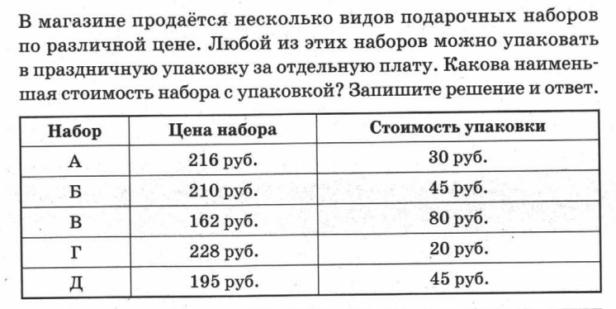
Дополнительное задание (Для тех, кто хочет знать больше)

